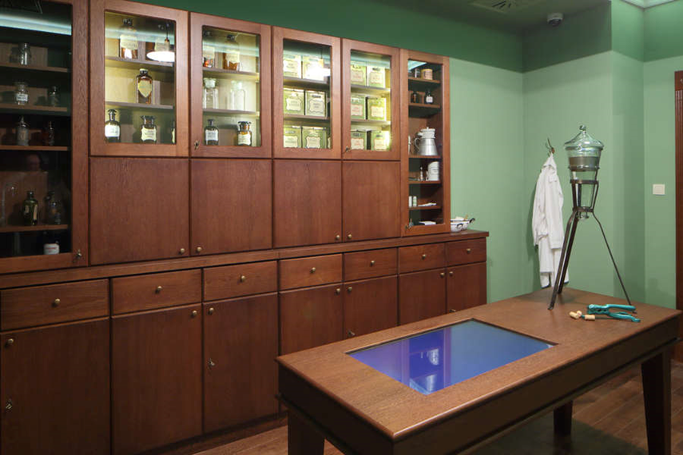
Foto. Andrzej Janikowski, Muzeum Krakowa

Materialnia

Czwarte pomieszczenie Apteki pod Orłem ma około piętnastu metrów kwadratowych. Wchodzi się do niego z izby ekspedycyjnej. Jego nazwa bierze się stąd, że tutaj przechowywano materiały do wytwarzania leków, zioła, syropy, preparaty. Było to miejsce pracy personelu technicznego, który pomagał w przygotowaniu lekarstw. Odtworzone wyposażenie materialni stanowi stół, szafy apteczne, dwa metalowe urządzenia, wiklinowy kosz ze szklanym baniakiem. Na ścianie wiszą archiwalne zdjęcia oraz reprodukcje reklam leków. W pomieszczeniu jest jedno okno.
Duży drewniany stół zajmuje środek materialni. W jego blacie znajduje się ekran dotykowy z prezentacją na temat osób odwiedzających przez Aptekę pod Orłem w czasie okupacji. Na stole stoi także oryginalny przyrząd do uzyskiwania wyciągów z roślin. To perkolator. Ma on postać szklanego słoja umieszczonego na metalowym trójnogu. Słój w kształcie zbliżonym do odwróconego stożka zawiera wewnątrz metalowy pojemnik na rozpuszczalnik. Całość jest wysoka na dziewięćdziesiąt centymetrów. Działanie urządzenia polega na zastosowaniu ciągłego ruchu rozpuszczalnika wobec nieruchomego surowca. Pod perkolatorem stoją dwie białe miski.
Na zielonej ścianie na lewo od wejścia, prostopadłej do ściany z drzwiami, wisi kilka niewielkich ekranów otoczonych ramami jak obrazy. Wyświetlają się na nich archiwalne zdjęcia oraz teksty prezentujące różne osoby związane z działalnością apteki i ratowaniem Żydów.
Okno znajduje się z lewej strony ściany na wprost wejścia. Znajduje się w nim ekran z prezentacją zdjęć archiwalnych i współczesnych fotografii dziedzińców kamienic.
Pod ścianą na wprost wejścia stoi szafa z półkami wypełnionymi słojami i miskami. Znajdują się w nich rozgniecione lecznicze zioła. Obok szafy, na podłodze stoi tłok do wypełniania tub i prasa tłokowa. Urządzenia mają około połowy metra wysokości. Składają się z grubych żeliwnych prętów, cylindrów, kół, korb.
Duża szafa apteczna zajmuje niemal całą długość ściany na prawo od wejścia, prostopadłej do ściany z wejściem. Brązowy mebel ma przeszklone drzwiczki oraz półki i szuflady. Na półkach ciągną się szeregi słojów, pojemników, puszek na zioła. Te ostatnie są oryginalnym elementem wyposażenia. Na szafie stoi waga apteczna z szalkami. W szafie znajdują się także cenne pamiątki po mieszkańcach getta - biżuteria oraz portfel. Biżuterię stanowią przedmioty pozostawione przez Żydów z Lelowa. Są to: zegarki, złote bransoletki, kolczyki, pierścionki. Dość zniszczony portfel z brązowej skóry w kształcie prostokąta został uszyty ręcznie przez więźnia KL Plaszow. Wzdłuż krawędzi biegnie ścieg z białej nici.
Po prawej stronie na ścianie z drzwiami wisi biały fartuch ochronny. Pod nim stoi baniak w wiklinowym koszu.

tekst: Regina Mynarska, Fundacja Pełni Kultury
konsultacje dostępności: Adrian Wyka
konsultacje merytoryczne: Katarzyna Kocik
czas powstania: wrzesień dwa tysiące dwudziestego drugiego roku

